湖南省森林火险天气
等级预报
2013年 第181期
湖南省气象科学研究所 分析：张 超

预计今晚到明天：全省大部分地区森林火险天气等级为二级，注意森林防火。

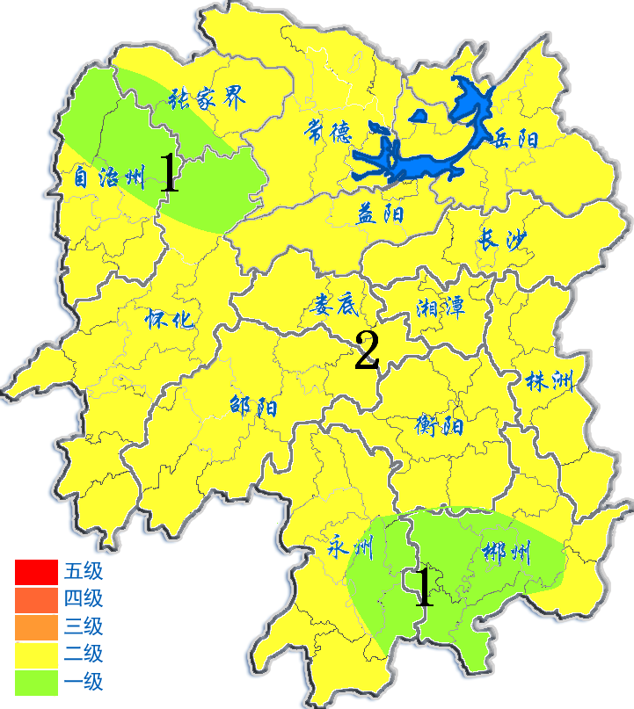

2013年11月7日

